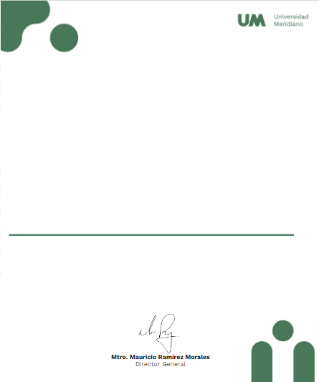

Universidad Meridiano


Certificado válido
DIAZ NORIEGA ZAIRA

Certifica que tomo su curso: Manejo de Conflictos Satisfactoriamente.
León, Gto.16 de Agosto 2024.

